《热机》教学设计
课题 |  | §14～1 热机
设计思想 |  | 本节的内容主要通过学生观察和生活实例展现，使学生体会到物理与社会生产、生活实际的联系，激发了学生的学习兴趣；另一方面通过给小组设计不同的调查任务，引导学生学会利用媒体、网络等知识资源搜集资料，培养他们搜集与整理知识的能力，提高同伴之间的互助合作能力。  为突破教学难点，运用实验、实物模型展示、多媒体视频和图片播放等直观教学手段，增加感性认识；介绍“涡轮增压发动机”，为汽油机四冲程工作过程的教学做准备，激发学生的思维积极性；引入利用内能做功的热机，然后介绍热机的分类，有利于学生更好地理解本节知识。很好地体现新课标让学生在体验知识的形成、发展过程中主动获取知识的精神，培养了学生的动手能力和观察能力，激发了学生的学习兴趣。
学情分析 |  | 学生已具备一定的动手实验能力和运用所学知识解决简单实际问题的能力，已基本能够运用观察、分析、归纳、比较等科学方法来探求新知识。学生在生活中经常接触到发动机的信息，本节课中学生对热机在日常生活中的应用已有感性认识，有一定的知识储备，但是还不能较好的理解和诠释热机工作原理。教学过程设计了许多与生活联系密切的事物及相关课件和视频，可以由此引起学生探究的兴趣进入新课。
教材分析 |  | 这一节是在学生学习了内能的基础上，讲述热机的工作原理。热机是生产、生活中广泛使用的动力设备。学习本节，不仅使学生了解热机的基本工作原理和工作过程，而且使学生切实体会到热学知识与生活的联系，了解物理知识对人类经济技术发展和生活水平提高的作用和意义。
教学  目标 | 知识与  技能 | 1．了解四冲程汽油机的基本工作原理；  2．知道热机工作过程中的能量转化情况，知道四冲程内燃机的工作过程。
教学  目标 | 过程与  方法 | 1．通过演示实验使学生了解可以利用内能来做功；  2．利用挂图或模型讲解四冲程汽油机的基本结构和工作原理；  3．通过阅读“科学世界现代汽车” 了解汽车的一些常识。
教学  目标 | 情感  态度与  价值观 | 1．通过演示实验培养学生观察和分析问题的能力；  2．通过阅读“科学世界现代汽车”扩展学生的知识面。
教学  重点  难点 | 四冲程汽油机的工作原理及能量的转化过程。
教学  方法 | 讨论法、观察对比法
使用器材 | 铁架台、试管、胶塞、酒精灯、水、汽油机与柴油机实物模型
课时 | 1课时

教学过程设计
教学  环节 | 教师活动 | 学生活动 | 设计意图
一、引入新课 | ◆探究活动1：塞子的机械能从哪里来？  请同学们观察实验现象，并试分析这个过程中能量的转化情况。  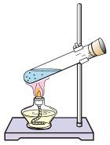  1．试管内装些水，用酒精灯加热，会看到什么现象？  2．若用橡皮塞塞住试管口，再继续给水加热，又会看到什么现象？  分析实验过程中的能量转化：  燃料的化学能通过燃烧转化为水和水蒸气的内能；水蒸气又通过对木塞做功，把水蒸气的内能转化为木塞  的机械能。 | 学生观察实验  观察、  思考、交流 | 从学生熟知的实验入手来分析现象中存在的能量转化过程，符合学生的认知特点，使学生有亲切感，乐于探究。
二、探究新知 | 一、内能的利用  1．利用内能做功  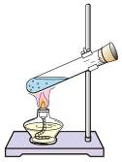  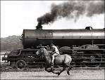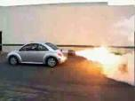  2．利用内能来（加热）热传递  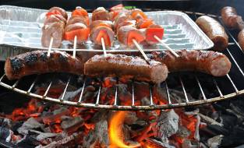  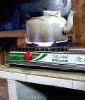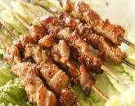  二、热机  1．热机：利用内能做功的机械。  2．从能量角度——将内能转化为机械能的机器。  ◆探究活动2：  生活中你见过什么热机？这些热机有哪些特点？  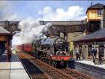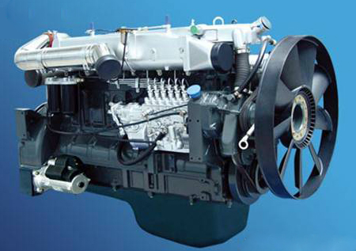  蒸汽机车 潍柴动力WD12大功率柴油机  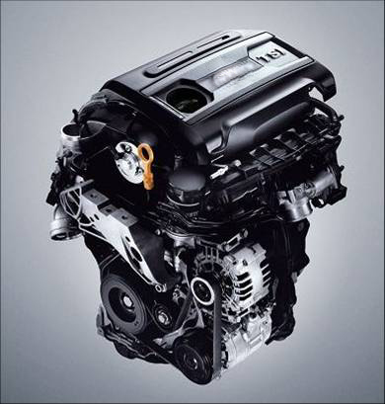  涡轮增压汽油机 国产客机ARJ21用GE发动机  3．热机的分类：  外燃机：如蒸汽机  内燃机：如汽油机、柴油机、喷气式发动机  三、内燃机：  常见内燃机分为：汽油机和柴油机  汽油机 柴油机  1．汽油机：  A．构造图：  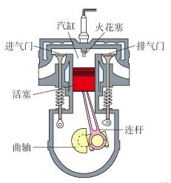  B．工作过程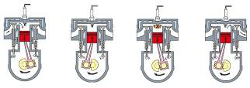  吸气冲程 压缩冲程 做功冲程 排气冲程  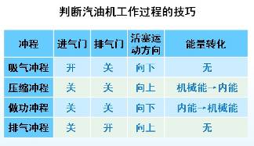  2．柴油机：  结构图：  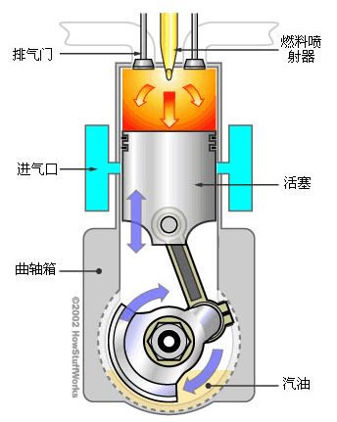  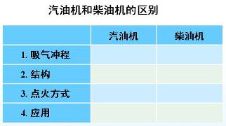 | 学生  观察、交流、  回答  学生  思考、  归纳、  总结  学生  思考、  归纳、  总结  学生  思考、  归纳、  总结  学生  思考、  归纳、  总结  学生观察、思考  学生观察、思考  学生  思考、  归纳、  总结  学生  思考、  归纳、  总结  学生  思考、  归纳、  总结 | 通过教师的问题设置，进一步激发了学生的学习兴趣。  教师通过展示生活中的图片，将学生生活经历的、熟知的场景跟物理知识有机的结合，对内能可以用来加热食物有了新的认识。  教师引导学生归纳总结。  教师通过挂图或模型让学生了解汽油机的构造及工作原理。  教师通过挂图或模型让学生了解柴油机的构造及工作原理。  教师引导学生进行汽油机和柴油机的对比。
三、巩固练习 | 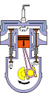  1．如图所示是汽油机工作循环中的某  一冲程，这个冲程是( )  A．吸气冲程 B．压缩冲程  C．做功冲程 D．排气冲程  2．一个工作循环由 个冲程组成，曲轴和飞轮  转 周，对外做 次功，只有 冲程  是燃气对外做功，其他三个冲程是辅助冲程，要靠  安装在曲轴上的飞轮的惯性来完成。启动时，都是  靠 先使飞轮和曲轴转动起来。  3．四个冲程中哪些冲程发生了怎样的能量转化？  4． 冲程使机器获得动力？  冲程排出了汽车的尾气？ | 学生思考、回答问题。 | 教师指导学生思考并回答。
四、课堂小结 | 一、基本知识  1．内能的利用：做功和热传递  2．热机及其分类  3．内燃机：汽油机和柴油机的构造和工作原理。  二、基本技能  会正确查阅资料。  三、基本方法：观察法、对比法 | 思考、  回答、  交流 | 学生通过课堂小结，使知识更具系统性。
五、知识延展 | 思考题：汽油机和柴油机的优缺点对比。 | 思考、  练习 | 引发学生对所学知识的思考。
六、布置作业 | 教材：P21 动手动脑学物理1～4
板书  设计 | §14～1 热机  一、内能的利用：做功和热传递  二、热机  1．热机——利用内能做功的机械。  2．从能量角度——将内能转化为机械能。  3．热机的分类：  外燃机：如蒸汽机  内燃机：汽油机、柴油机  三、内燃机：  一个工作循环=四个冲程（吸气冲程、压缩冲程、做功冲程、排气冲程）

